
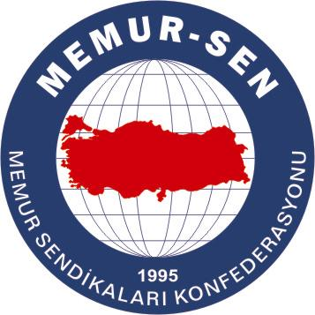
EĞİTİMCİLER BİRLİĞİ SENDİKASI

MEMUR-SEN KONFEDERASYONU
EĞİTİM-BİR-SEN GENEL MERKEZİ
BASIN AÇIKLAMASI

08/12/2009

Terörü Lanetliyoruz

Huzurdan rahatsız olanlar yine sahneye çıktı. Molotof kokteyli ile bir genç kızın hayatına kıyanlar, şimdi de 7 askerimizi şehit ederken, 3 askerimizi de yaraladı. Huzur ve barıştan rahatsız olanların bu saldırıları, asla amacına ulaşamayacaktır.

Tokat'ın Reşadiye ilçesi Sazak Köyü yakınlarında devriye görevi yapan jandarma ekiplerine teröristlerin ateş açması sonucu 7 askerimizin şehit olması ve 3 askerimizin de yaralanması yüreklerimizi yakmıştır.

Ülkemizin birlik ve bütünlüğünü bozup, kardeşlik ortamını dinamitlemek isteyenlere karşı oluşturulan barış ve kardeşlik havası, bazı mihraklarca tekrar kaosa dönüştürülmek istenmektedir. Demokratik açılım ve onun oluşturduğu ılımlı hava, terör örgütleri, onların yandaşları ve mensuplarında bir panik ve telaş ortamı oluşturmuştur.

Puslu hava özlemiyle yanıp tutuşanların bu umutları, kursaklarında kalacaktır. Aziz milletimiz artık provakasyonlara gelmeyecek, barıştan, kardeşlikten ve huzurdan yana tavrını koyacaktır.

Kendisini toplumun bir kesiminin temsilcisi olarak ortaya koyup, milletimizin canını yakanların, çocukların eline taş tutuşturup sokağa sürenlerin gerçek yüzlerinin ortaya çıkma vakti gelmiştir.

Yüzlerindeki maskenin düşecek olmasının telaşıyla, son çırpınışlarını yapan terör örgütü ve mensupları, bundan sonra arzuladıkları ortamı bu ülke sınırları içinde bulamayacaktır.

Vatandaşlarımızın ve askerlerimizin hayatına kasteden bu tür hain saldırı ve provokasyonlar, hiçbir zaman amacına ulaşamayacaktır. Ülkenin aydınlık yarınları adına olumlu adımların atıldığı süreçte, korku ve sindirmeyle kaos ortamı meydana getirerek, sorun çözeceğini zannedenler, ancak tarihten ders almayan bedbahtlardır.

Aziz milletimiz, birlik ve beraberlik içinde terörün üstesinden gelecek azim, güç ve kararlılığa sahiptir.
Eğitim-Bir-Sen olarak, terörün her türlüsünü lanetliyor, saldırıda hayatını kaybeden şehit askerlerimize Allah’tan rahmet, ailelerine ve milletimize sabır ve başsağlığı, yaralı askerlerimize de acil şifalar diliyoruz.

